Declaração de Conflito de Interesse

Declaro que este estudo não tem conflito de interesse pertinente de nenhuma natureza.

Florianópolis, 06/08/2013.

^{Nome por extenso} | ^{Assinatura} | ^{Data}
^{Moacir Pereira Junior} |  | ^{06/08/2013}
^{Rubian Diego Andrade} |  | ^{06/08/2013}
^{Fabiano Vanroo Silveira} | 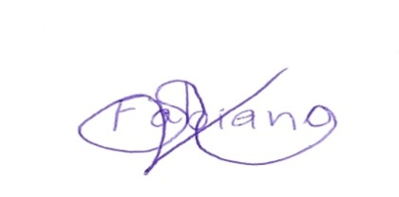 | ^{06/08/2013}
^{Uiara Maria Baldissera} | 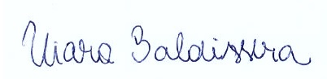 | ^{06/08/2013}
^{Andrea Schaefer Kobes} | 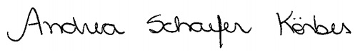 | ^{06/08/2013}
^{Francisco Navarro} |  | ^{06/08/2013}

